Сценарий выпускного в детском саду. «Скоро в школу!»
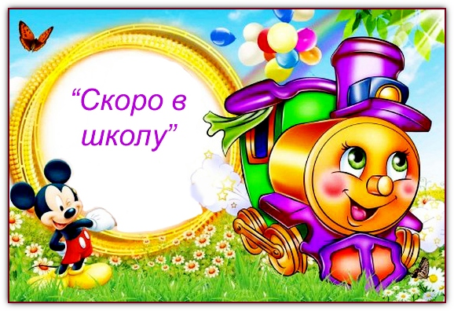Сценарий выпускного утренника в детском саду «Скоро в школу» подойдет для проведения в любом учреждении. Такой детский праздник легко организовать самостоятельно, не привлекая профессионалов. Сюжет сценария – это путешествие на волшебном паровозике, в каждом вагоне которого спрятан секрет (буква), а везет этот паровозик выпускников на встречу со Школой. Сценарий легкий и веселый, позволяет детям проявить свои знания и таланты и поблагодарить педагогов за их труд.

Зал празднично украшен шарами, на центральной стене оформление: веселый паровозик едет к первому сентября (лист календаря с кленовым листом). Паровозик состоит из 5-ти вагончиков, окно каждого вагончика закрыто листом бумаги, за которым спрятана буква. Все пять букв составляют слово «школа».
Методист: Уважаемые мамы и папы, дорогие сотрудники! Сегодня наши выпускники, торжественные и взволнованные, спешат на первый в своей жизни выпускной бал, выпускной в детском саду! А провожают наших дорогих выпускников еще более взволнованные и немного растерянные от предстоящего расставания замечательные воспитатели. Встречайте!
В зал входят воспитатели выпускной группы.
1-я ведущая: Дорогие гости! Сегодня вас ждет необычайно волнующее торжество! Наши дети прощаются с детским садом и готовятся к новому жизненному этапу – поступлению в школу.
2-я ведущая: Так хочется, чтобы этот день запомнился надолго и ребятам, и взрослым. Итак, все готово к празднику. Встречайте наших выпускников! (объявляет в микрофон фамилии и имена выпускников)
Звучит песня «Из чего же сделаны наши мальчишки»», дети с шарами выполняют музыкально-танцевальную композицию. В конце композиции, дети по одной паре проходят к зрителям дарить шары.
Дети перестраиваются в 2 полукруга у центральной стены.
1-я ведущая: Собрались мы, друзья, в этом зале
В этот добрый весенний денек,
Чтобы вы в первый раз услыхали,
Как звенит для вас школьный звонок.
2-я ведущая: А в сторонке сидят родители
И с волненьем на вас глядят.
Будто в первый раз вас увидели,
Повзрослевших своих ребят.
1-й ребенок:
Ну, вот и всё, настал тот час,
Который все мы ждали.
Мы собрались в последний раз
В уютном этом зале.
2-й ребенок:
Нам детский сад тепло дарил
И гнал печали в тень,
Здесь добрый дух всегда царил,
Здесь праздник каждый день!
3-й ребенок:
Детский сад наш, до свиданья,
Наш родной, весёлый дом!
Мы не плачем на прощанье,
Скоро в школу мы пойдём!
4-й ребенок: Незаметно пролетели
Беззаботные деньки.
Мы окрепли, повзрослели…
Скоро мы ученики!
5-й ребенок: Наконец сбылись мечты –
Впереди – учеба!
Всюду яркие цветы,
Нынче день особый.
6-й ребенок: Детский сад наш, до свиданья!
Мы уходим в первый класс.
Хоть и грустно расставанье,
Не волнуйся ты за нас.
7-й ребенок: На прощанье мы для сада
Песню дружно запоём.
Никогда, нигде, ребята,
Не забудем мы о нём.
Дети исполняют песню «До свиданья, детский сад!»
После песни дети парами проходят на стульчики.
1 ведущая:
Всё начинается со школьного звонка:
В далёкий путь отчаливают парты,
Там впереди покруче будут старты,
И посерьёзней будут, а пока…
2 ведущая:
Всё начинается со школьного звонка:
Дорога к звёздам, тайны океана.
Всё будет, поздно или рано,
Всё впереди у вас пока!
Звучит заставка «Всё начинается со школьного звонка» к ведущим выходят дети
Ребенок:
Первой фразой, «Маша ела кашу”,
Открывались новые миры.
Подсчитать бы, сколько съела Маша
Этой самой каши с той поры!
«Дважды-два” - нехитрая наука,
А ведь всем наукам голова!
Всё-то в жизни, вот какая штука
Начинаться будет с «дважды-два”!
Дети исполняют поппури из песен:
«Школьные годы”, «Первоклассник”, «Дважды-два”, «То ли ещё будет”, «Куда уходит детство”.
В первый погожий сентябрьский денёк
Робко войдём мы под светлые своды
Первый учитель и первый урок -
Так начинаются школьные годы…
Первоклашка, первоклассник,
У тебя сегодня праздник”
Он серьёзный и весёлый -
Встреча первая со школой!
Дважды-два - четыре, дважды-два - четыре,
Это всем известно в целом мире…
Дважды-два - четыре, дважды-два - четыре,
Это всем известно в целом мире…
То ли ещё будет
То ли ещё будет
То ли ещё будет ,ой- ой, ой!
Нагружать всё больше нас
Стали почему-то,
Нынче в школе первый класс -
Вроде института!
Я ложусь в двенадцать спать,-
Силы нет раздеться…
Вот бы сразу взрослым стать,
Отдохнуть от детства!
Куда уходит детство, в какие города?
И где найти нам средство,
Чтоб вновь попасть туда?
Оно уйдёт неслышно, пока весь город спит,
И писем не напишет, и вряд ли позвонит… (звонок)
То ли ещё будет,
То ли ещё будет
То ли ещё будет ой-ой-ой!!
1-я ведущая: Сегодня у нас особенный праздник. И если очень захотеть, то любое желание может исполниться, ребята. Владик, какое у тебя желание?
Ребенок: Хочу увидеть, каким я был маленьким, когда пришел в детский сад.
2-я ведущая: А вы, ребята, хотите? Тогда закрывайте глаза.
Под музыку в зал входят малыши.
Выступление малышей.
1-я ведущая: Ой, забавные, смешные! Были ведь и вы такие.
А немножко подрастут, тоже в школу к вам придут.
1-й малыш: Привет вам, ребятишки – девчонки и мальчишки!
Вы уже совсем большие, а мы еще малышки.
2-й малыш: Мы, ребята, малыши всех поздравить вас пришли!
В первый класс вы поступайте и про нас не забывайте
3-й малыш: Желаем вам учиться, пятёрки получать!
И свой любимый садик почаще вспоминать.
4-й малыш: Вы не думайте, что мы маленькие детки!
После школы встретим вас, спросим про отметки.
5-й малыш: Жалко с вами расставаться, но пришла пора прощаться.
Номер от малышей
Ведущие благодарят малышей, и провожают из зала.
2-я ведущая: Ребята, давайте поиграем в веселый паровозик. А вот куда он нас привезет, мы угадаем потом. Хотите? Ну, тогда поехали
Звучит музыка «Музыкальный паровоз”

